1. Какой логотип использовать? любой этот же пока что
2. Какие Tabs – Категории оставить в разделе «Оформить заказ»? все как и в разделе продукты
3. Изменить название «Оформить заказ» на «Товары»? нет оставить так же
4. Какие Категории оставить в «Продукты? все
5. Какие Категории оставить в «Офсетная печать»? в вк дал документ с позициями и ценами все в таблице
6. Какие Категории оставить в «Цифровая печать»? убрать Печать листов SRA 3 (450х320 мм) и Каталоги, брошюры
7. Какие Категории оставить в «Широкоформатная печать»? - см. ниже заголовок УБРАТЬ КОЛОНКИ:
8. Какие Категории оставить в «Пластиковое карты»? все
9. В чём разница между «Заказы» и «Архив» в категории «Заказы»? разница в том, что устаревшие заказы что бы не висели в заказах, ты убираешь в архив
10. Какими способами осуществлять оплату? Через какие системы оплаты? как а этом сайте http://mandarin-print.ru/oplata-i-dostavka
11. Сообщите Контакты, которые указывать на сайте? +7 978 827 21 54, +7 978 863-92-08
12. В «Профиль» раздел «Регистрационные документы» какие документы указывать? Вообще в чём смысл этого пункта? да убираем
13. «Прайс» сформировывать по всем категориям? да
14. Какую информацию поместить в «Помощь»? абсолютно все что и там
15. Сайт делать адаптивный? да
16. Напишите все категории и всю информацию для всех категорий? все категории выше перечислили
17. В конце концов ТЗ!?

P.S. Есть уже общи шаблон рабочий вёрстки, но нет нормально объяснений что заполнять, как называть!

На все вопросы прошу получить однозначный ответ!!!!

**УБРАТЬ КОЛОНКИ ШИРОКОФОРМАТКА:**

| Экстерьерная печать дешевая 360 dpi 2-4 pass | Экстерьерная печать обычная 720 dpi 4-6 pass |
| --- | --- |
|  |  |

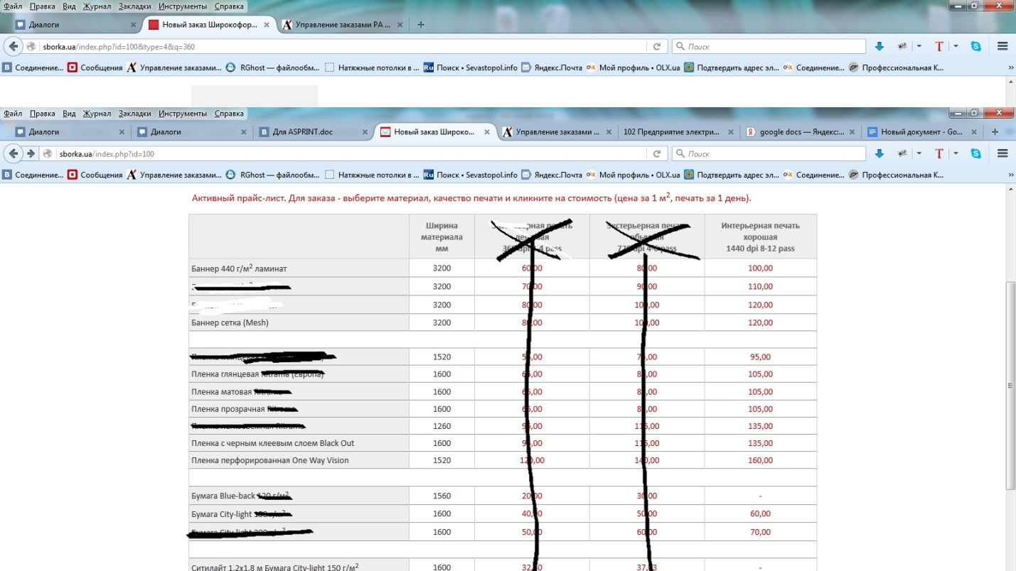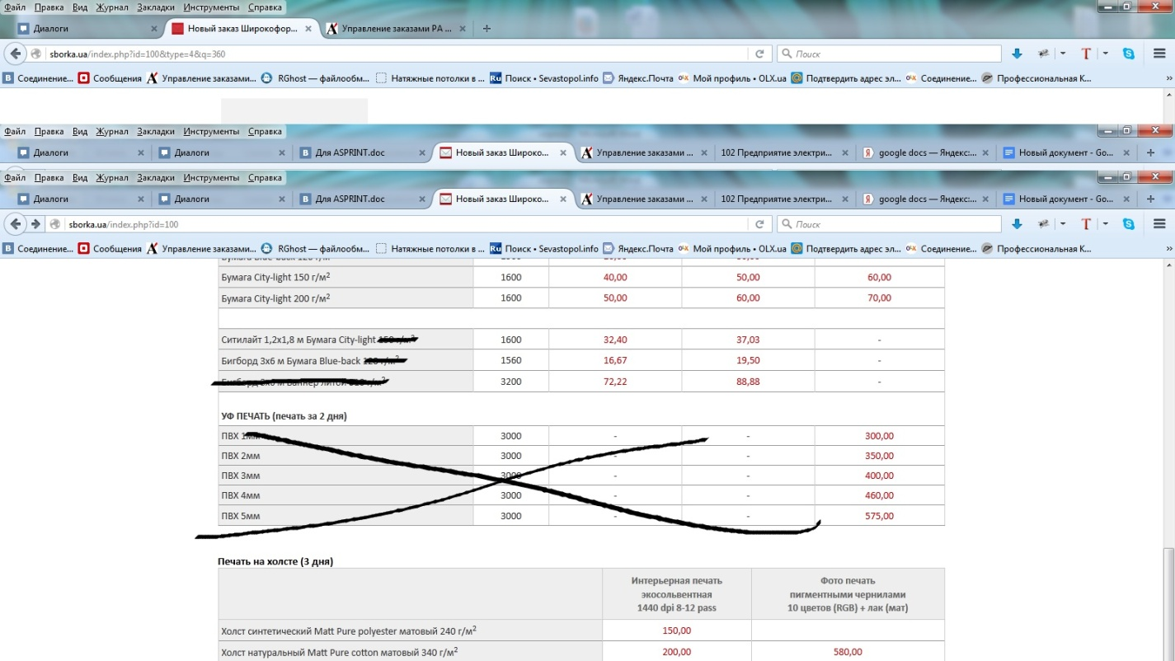

**поправки:**

**РАЗДЕР ШИРОКОФОРМАТНАЯ ПЕЧАТЬ:**

**В РАЗДЕЛЕ ШИРОКОФОРМАТНАЯ ПЕЧАТЬ ПЛЕНКА при нажатии на цены в место ПЛОТЕРНОЙ ПОРЕЗКИ ПРИКАТКА НАДО сделатьт, когда нажал на цену в карте пошагового рассчета стоимости :**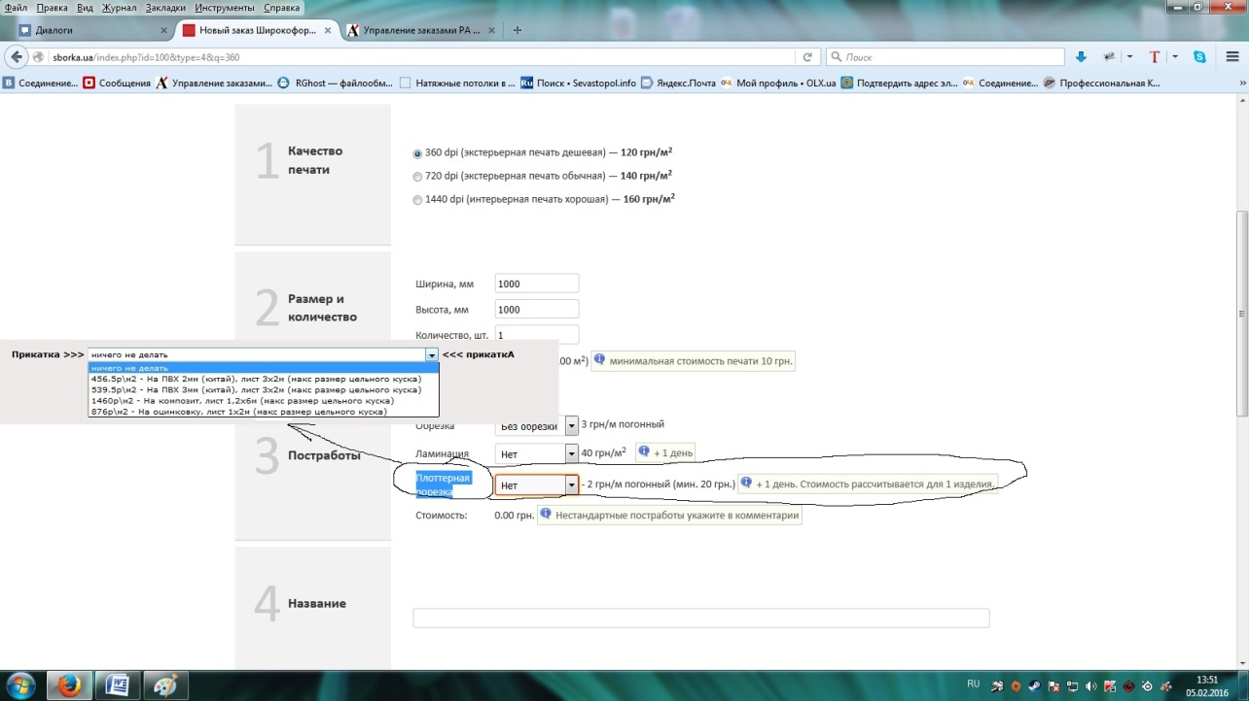

|  |  |  |  |  |
| --- | --- | --- | --- | --- |
| Пленка глянцевая Profitape (Китай) | 1520 | [55,00](http://sborka.ua/index.php?id=100&type=43&q=360) | [75,00](http://sborka.ua/index.php?id=100&type=43&q=720) | [95,00](http://sborka.ua/index.php?id=100&type=43&q=1440) |
| Пленка глянцевая Ritrama (Европа) | 1600 | [65,00](http://sborka.ua/index.php?id=100&type=1&q=360) | [85,00](http://sborka.ua/index.php?id=100&type=1&q=720) | [105,00](http://sborka.ua/index.php?id=100&type=1&q=1440) |
| Пленка матовая Ritrama | 1600 | [65,00](http://sborka.ua/index.php?id=100&type=2&q=360) | [85,00](http://sborka.ua/index.php?id=100&type=2&q=720) | [105,00](http://sborka.ua/index.php?id=100&type=2&q=1440) |
| Пленка прозрачная Ritrama | 1600 | [65,00](http://sborka.ua/index.php?id=100&type=3&q=360) | [85,00](http://sborka.ua/index.php?id=100&type=3&q=720) | [105,00](http://sborka.ua/index.php?id=100&type=3&q=1440) |
| Пленка легкосъемная Ritrama | 1260 | [95,00](http://sborka.ua/index.php?id=100&type=25&q=360) | [115,00](http://sborka.ua/index.php?id=100&type=25&q=720) | [135,00](http://sborka.ua/index.php?id=100&type=25&q=1440) |
| Пленка с черным клеевым слоем Black Out | 1600 | [95,00](http://sborka.ua/index.php?id=100&type=19&q=360) | [115,00](http://sborka.ua/index.php?id=100&type=19&q=720) | [135,00](http://sborka.ua/index.php?id=100&type=19&q=1440) |
| Пленка перфорированная One Way Vision |  |  |  |  |